ГАУ «КЦСОН города Каменска-Уральского»

Школа пожилого возраста
По направлению «Компьютерная грамотность»
Тема: « Освоение программы Microsoft Power Point»

Руководитель: специалист по социальной работе – Калабун О.П.

Занятие 14 освоение программы Ms PoWERPoInt
Работа в программе MS PowerPoint 2003 и MS PowerPoint 2007. Способы создания презентации. Дизайн слайда. Вставка рисунка или картинки.
Настройка анимации. Демонстрация презентации работа в программе Ms PowerPoint 2003
PowerPoint — это специальная программа для создания презен-
таций.
Презентация — это набор слайдов, которые предназначены для представления материала, связанного с вашей деятельностью. PowerPoint используется для планирования, создания и редактирования презентаций.
презентация — краткий содержательный рассказ, состоящий из слайдов. Слайды несут содержательную часть проекта, то есть его основные моменты, графики, рисунки и всё то, что привлечёт внимание слушателя.
Чтобы открыть программу PowerPoint нужно зайти в пуск → Все программы (программы) → Microsoft Office → PowerPoint.
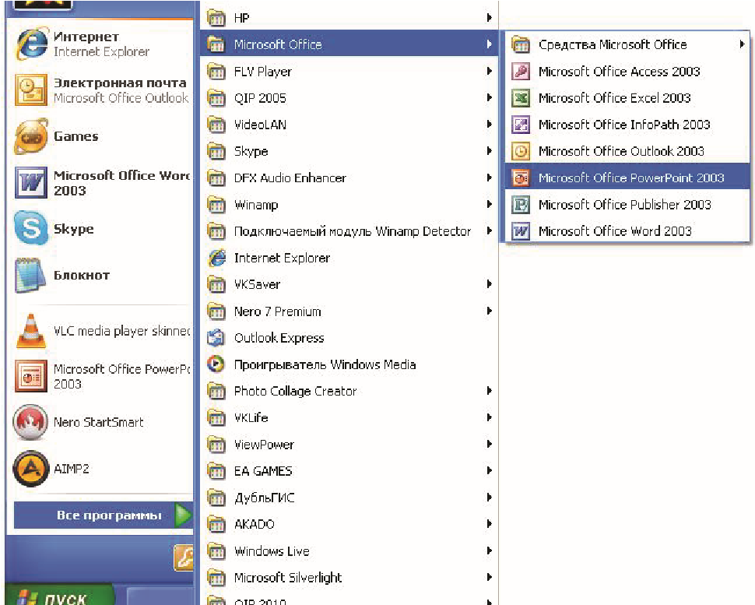
Рабочая область PowerPoint — здесь мы будем создавать слайд, размещать на нём объекты (текст, рисунки, графики, звук, видео). Всё можно изменять, окрашивать в разные цвета, заставлять двигаться.
Миниатюры слайдов — уменьшенный вид всей презентации для более удобной работы.
панель стандартная — с ней мы уже знакомы (кнопки Вырезать,
копировать, Вставить, назад).
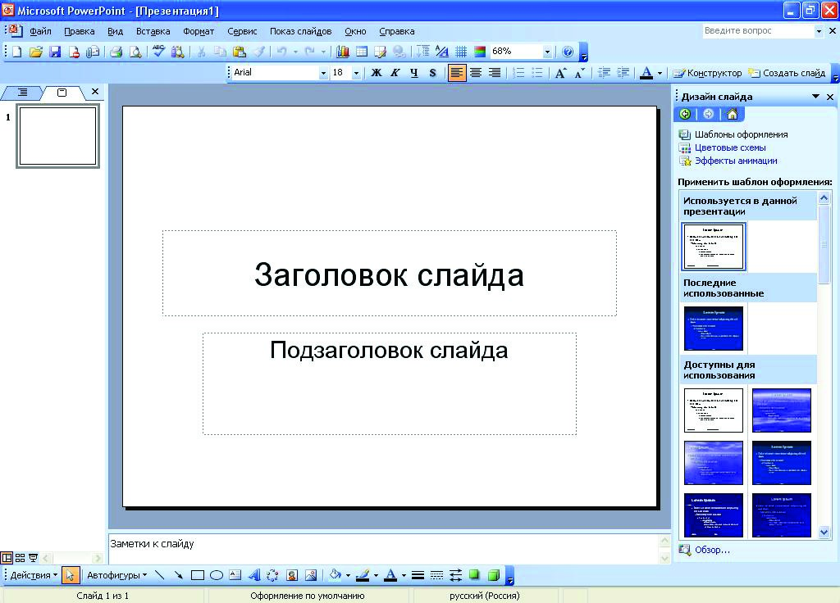
панель форматирования — для работы с текстом. С ней мы уже знакомы, но в этом случае добавлены две новые кнопки — Создать новый слайд,конструктор (для создания анимации) и панель рисования.
Слайд — фрагмент презентации, где производятся все действия
над объектами. Но мало просто разместить объекты на слайде, нужно их красиво оформить. Чтобы все слайды оформить в едином стиле, используйте кнопку конструктор.

Конструктор
Чтобы применить шаблон, цвет и анимацию с помощью кнопки конструктор на панели форматирования откроем панель дизайн слайда. На этой панели можно выбрать шаблон для фона слайдов, его анимацию.
В панели дизайн слайда существует три вкладки — шаблон оформления, цветовая схема и Эффект анимации.
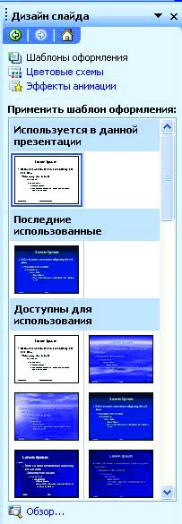
шаблон оформления — фон слайда. цветовая схема — меняет
цвет фона. Эффект анимации — настраивает анимацию для появления слайда.

надпись
Ни одна презентация не может обойтись без текста.
На панели рисования щёлкните кнопку надпись и в рабочей области растяните под надпись окошко. В нём вы можете вводить нужный текст и изменять его.
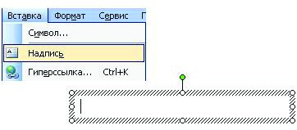
Чтобы выделить текст, нужно щёлкнуть на рамочке вокруг него, курсор исчезнет, а выделение останется. Теперь с текстом можно совершать любые действия — менять размер, шрифт, цвет и т. д.

Вставка рисунка или картинки
В программе PowerPoint есть своя коллекция рисунков. Для вставки готовой картинки нажимаем кнопку добавить картинку на панели рисования. В области задач появится коллекция картинок, из которых можно выбрать нужную одним щелчком мыши.
Можно вставить рисунок из файла, для этого выбираем команду Вставка → Рисунок → из файла, или на панели рисования щёлкнуть кнопку добавить рисунок. После этого выбирайте нужную вам картинку.
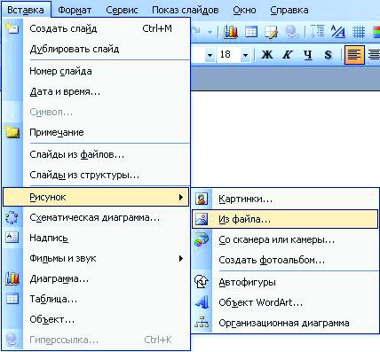
Как и в Worde, в PowerPoint есть панель настройка изображения, с помощью которой можно изменить картинку.

демонстрация презентаций
Чтобы просмотреть проделанную работу с презентацией существует кнопка показ слайдов (с текущего слайда). Она находится в нижней части панели с миниатюрами. Для завершения просмотра нажать кнопку Esc в левом верхнем углу клавиатуры.
Если вы в этот момент занимаетесь настройкой анимации, то на любой из этих панелей есть кнопка показ слайдов. Также можно запустить показ слайдов традиционно: в строке меню выбрать показ слайдов → начать показ.
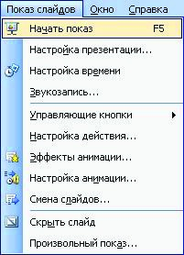
Если вы закончили работу над презентацией, можно сразу сохранить её в формате демонстрации, т. е. она будет открываться как фильм. Для этого выбрать файл → Сохранить как... → типа файла → демонстрация в PowerPoint.

настройка анимации
Чтобы применить анимацию для определённого объекта, нужно выбрать показ слайдов → настройка анимации. Справа на экране появится панель с настройкой анимации. Помните, что анимация настраивается для каждого объекта отдельно, поэтому сначала нужно выделить его, кликнув по нему мышкой.
После этого нажимаем кнопку добавить эффект, которая находится вверху на панели настройки анимации, справа на экране. Здесь можно настроить время, скорость и остальные параметры для анимации. Затем с помощью кнопки просмотр можно увидеть, что получилось.
Кроме анимации каждого объекта можно настроить и анимацию смены самих слайдов. Для этого, в строке меню, открываем показ слайдов → Смена слайдов. После этого справа появится панель настройки анимации для слайда. Здесь можно выбрать эффект по степени сложности (простые, сложные), а также настроить его параметры (скорость показа, по щелчку или автоматически), после чего, при нажатии на кнопку просмотр можно увидеть проделанную работу.

работа в программе Ms PowerPoint 2007
PowerPoint — это специальная программа для создания презен-
таций.
Презентация — это набор слайдов, которые предназначены для представления материала, связанного с вашей деятельностью. PowerPoint используется для планирования, создания и редактирования презентаций.
презентация — краткий содержательный рассказ, состоящий из слайдов. Слайды несут содержательную часть проекта, то есть его основные моменты, графики, рисунки и всё то, что привлечёт внимание слушателя.
Чтобы открыть программу PowerPoint нужно зайти в пуск → Все программы (программы) → Microsoft Office → PowerPoint.
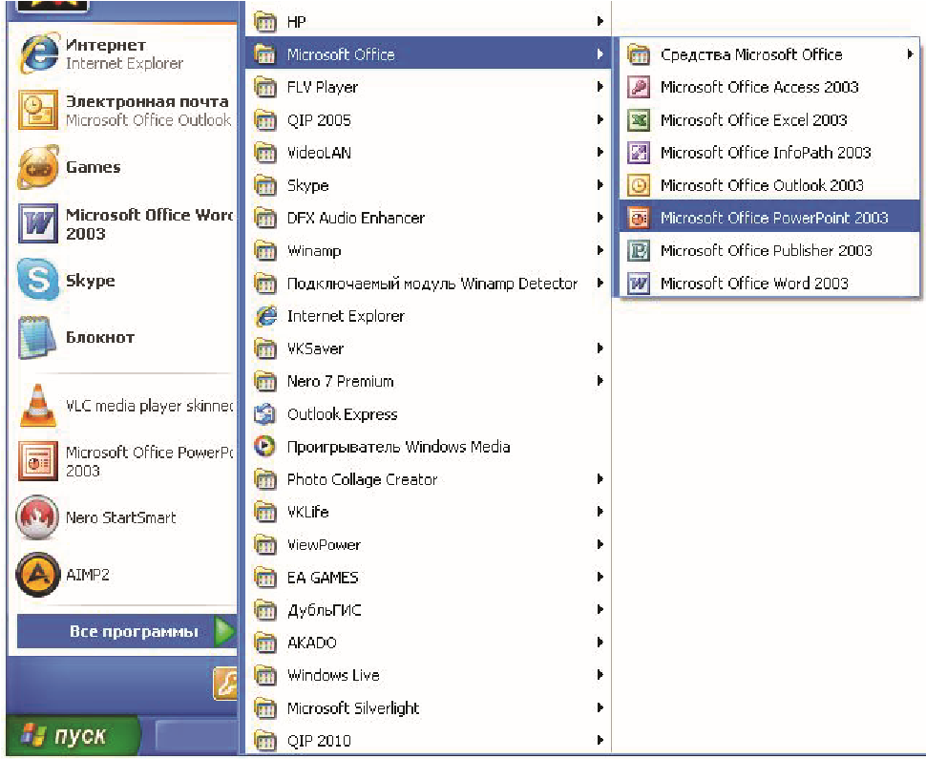

Рабочая область PowerPoint — здесь мы будем создавать слайд, размещать на нём объекты (текст, рисунки, графики, звук, видео). Всё можно изменять, окрашивать в разные цвета, заставлять двигаться.
Миниатюры слайдов — уменьшенный вид всей презентации для более удобной работы.
Вкладка Главная — для работы с текстом. С ней мы уже знакомы,
но в этом случае добавлены две новые кнопки — Создать слайд,макет.
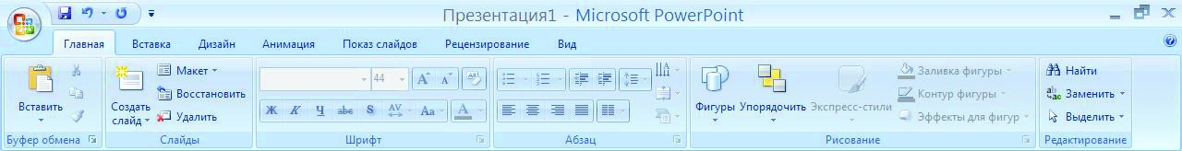
Слайд — фрагмент презентации, где производятся все действия
над объектами. Но мало просто разместить объекты на слайде, нужно их красиво оформить. Чтобы все слайды оформить в едином стиле, используйте вкладку дизайн.
дизайн
Чтобы применить шаблон, цвет и анимацию с помощью вкладки дизайн → дизайн. В этой вкладке можно выбрать шаблон для фона слайдов, его анимацию.
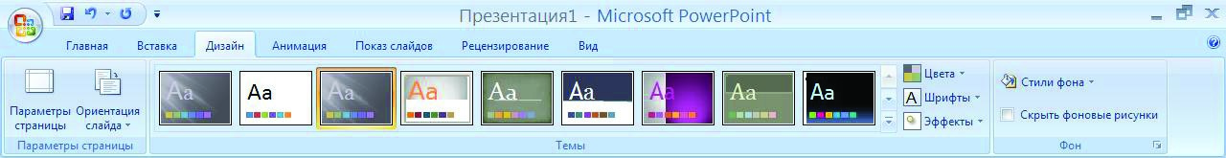
Во вкладке дизайн существует два раздела: темы и фон. Раздел темы позволяет выбрать дизайн слайда, настроить его цвета. фон позволяет настроить стили фона.
надпись
Ни одна презентация не может обойтись без текста.
На вкладке Вставка щёлкните кнопку надпись и в рабочей области растяните под надпись окошко. В нём вы можете вводить нужный текст и изменять его.

Чтобы выделить текст, нужно щёлкнуть на рамочке вокруг него, курсор исчезнет, а выделение останется. Теперь с текстом можно совершать любые действия — менять размер, шрифт, цвет и т. д.
Вставка рисунка или картинки
Для вставки готовой картинки открыть вкладку Вставка, нажать Рисунок. В открывшемся диалоговом окне выбрать нужный рисунок, нажать ОК.
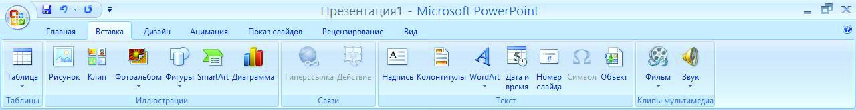 | с
примечание  Как и в Worde, в PowerPoint есть панель настройка изображения, | с
cпомощью которой можно изменить картинку.
демонстрация презентаций
Чтобы просмотреть проделанную работу с презентацией существует вкладка показ слайдов. Во вкладке показ слайдов нажать
кнопку начать показ слайдов или нажать на клавиатуре кнопку F5.
Если вы закончили работу над презентацией, можно сразу сохранить её в формате демонстрации, т. е. она будет открываться как
фильм. Для этого выбрать файл → Сохранить как... → типа файла → демонстрация в PowerPoint.  настройка анимации  Чтобы настроить анимацию слайда необходимо открыть вкладку анимация, выбирать понравившуюся Анимацию, нажать на не один раз левой клавишей мыши. | ё
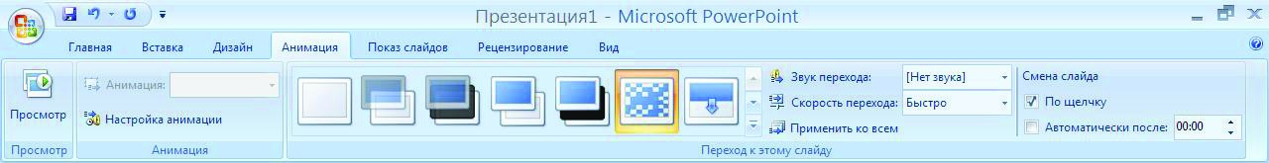 | ё
Эту же анимацию можно применить ко всем слайдам презентации, а можно каждому слайду настроить отдельный вариант анимации. Также во вкладке Анимация можно настроить Звук перехода и Скорость перехода..  Задание для самостоятельной работы  - Открыть программу PowerPoint.  - Применить шаблон оформления Кимоно.  - Цветовую схему изменить на серую.  - Эффект анимации — сложный, выскакивание.  - Вставить картинку из коллекции, категория «Животные» — тигр. Растянуть картинку на весь экран.  - Над картинкой написать «Тигр». | ё

Использованные ресурсы:
Тест на знание Microsoft Word с ответами
https://testua.ru/informatika/950-test-po-word-s-otvetami.html
Тест с ответами по теме: “Операционная система Windows” | test-s-otvetami.ru
https://test-s-otvetami.ru/informatika/test-s-otvetami-po-teme-operacionnaya-sistema-windows.html
Тест по теме «Операционная система. Интерфейс Windows» | Тест по информатике и икт на тему: | Образовательная социальная сеть
https://nsportal.ru/shkola/informatika-i-ikt/library/2016/01/08/test-po-teme-operatsionnaya-sistema-interfeys-windows
https://kopilkaurokov.ru/informatika/testi/tiest-po-tiemie-komp-iutier-osnovnyie-sviedieniia
[Ссылка]
Тест по теме КОМПЬЮТЕР. Основные сведения.
https://kopilkaurokov.ru/informatika/testi/tiest-po-tiemie-komp-iutier-osnovnyie-sviedieniia

